VOTO PARTICULAR QUE FORMULA LA COMISIONADA EVA ABAID YAPUR, EN RELACIÓN CON LA RESOLUCIÓN DICTADA POR EL PLENO DEL INSTITUTO DE TRANSPARENCIA, ACCESO A LA INFORMACIÓN PÚBLICA Y PROTECCIÓN DE DATOS PERSONALES DEL ESTADO DE MÉXICO Y MUNICIPIOS, EN LA TRIGÉSIMA SESIÓN ORDINARIA DE VEINTIDÓS DE AGOSTO DE DOS MIL DIECIOCHO, EN LOS RECURSOS DE REVISIÓN 02131/INFOEM/IP/RR/2018 Y 02132/INFOEM/IP/RR/2018.
Con fundamento en lo dispuesto por el artículo 14, fracciones X y XI del Reglamento Interior del Instituto de Transparencia, Acceso a la Información Pública y Protección de Datos Personales del Estado de México y Municipios, la que suscribe EVA ABAID YAPUR emite VOTO PARTICULAR respecto de la resolución dictada en los recursos de revisión 02131/INFOEM/IP/RR/2018 y 02132/INFOEM/IP/RR/2018, pronunciada por el Pleno de este Instituto ante el proyecto presentado por el Comisionado JOSÉ GUADALUPE LUNA HERNÁNDEZ, que es del tenor siguiente.
Es de destacar, que la suscrita comparte esencialmente las causas que dieron origen a los recursos de revisión; empero, estimo necesario precisar algunas consideraciones de hecho y de derecho, tocante a parte de lo ordenado en la resolución correspondiente.
Al respecto, tal y como quedó debidamente asentado en la resolución materia del presente voto, la particular requirió de la Universidad Politécnica del Valle de Toluca, en lo sucesivo EL SUJETO OBLIGADO, la información que a continuación se desagrega:
a) La bitácora, listado o registro de todo el combustible que se ha adquirido históricamente para los vehículos de la universidad,

b) La bitácora, listado o registro de los vehículos que se les ha proporcionado bajo comisión a los servidores públicos que son docentes o administrativos;

c) Un informe sobre los vehículos propiedad de la universidad, el tipo de neumáticos que usan, indicando su rin, marca y cuando fue la última vez que se rotaron y sustituyeron los neumáticos en cada vehículo.
Del expediente electrónico del Sistema de Acceso a la Información Mexiquense, SAIMEX, se advierte que EL SUJETO OBLIGADO, en respuesta adjuntó diversos archivos, mismos que contienen parte de la información solicitada.
Inconforme con la respuesta proporcionada, EL RECURRENTE interpuso el recurso de revisión de mérito.
Así, del estudio del expediente electrónico la Ponencia Resolutora determinó MODIFICAR las respuestas del SUJETO OBLIGADO y determinó ordenar la entrega vía SAIMEX de ser el caso en versión pública de la siguiente información:
a) Los registros de adquisición de combustible para vehículos oficiales, del uno (1) de enero del año dos mil doce al quince (15) de mayo de dos mil dieciocho;
b) El documento donde consten los vehículos oficiales asignados por comisión al personal administrativo y docente del uno (1) de enero del año dos mil doce al quince (15) de mayo de dos mil dieciocho.
c) El documento donde consten las especificaciones técnicas sobre el tipo y marca de los neumáticos y rines con los que cuentan actualmente los vehículos señalados en la respuesta del SUJETO OBLIGADO, desde la fecha de su adquisición.
Para lo cual se deberá emitir el Acuerdo del Comité de Transparencia en términos de los artículos 49 fracción VIII y 132 fracción III de la Ley de Transparencia y Acceso a la Información Pública del Estado de México y Municipios, en el que funde y motive las razones sobre los datos que se supriman o eliminen dentro del soporte documental respectivo objeto de las versiones públicas que se formulen y se ponga a disposición del recurrente.

Para el caso de que la información señalada en el inciso b) no se haya generado, poseído o administrado algún documento en donde consten los vehículos oficiales asignados por comisión, deberá de explicar las causas por las que no se cuente con la información requerida.
En ese sentido, la que suscribe reitera, que si bien coincide en con las causas que dieron origen a los recursos de revisión de mérito, empero difiero respecto de la temporalidad de entrega de la información de los incisos a) y b), así como que se ordene al SUJETO OBLIGADO explique las causas por las que no cuenta con la información señalada en el inciso b).
Lo anterior es así, ya que el particular en primer lugar solicitó el histórico de la información marcada con los incisos a) y b); razón por la cual, al no precisar la temporalidad de la información solicitada; y sólo manifestar que requería el “Historico”, es por lo que, ante la falta de certeza jurídica de a qué se refería el solicitante con dicha palabra, la Ponencia Resolutora debió advertir en el estudio que la Real Academia Española al respecto puntualiza lo siguiente:
1. adj. Perteneciente o relativo a la historia.
2. adj. Dicho de una persona o de una cosa: Que ha tenido existencia real ycomprobada.
3. adj. Digno de pasar a la historia.
4. adj. Dicho de una obra literaria o cinematográfica: De argumento alusivo asucesos y personajes históricos sometidos a fabulación o recreación artísticas.
En ese sentido, es que la suscrita considera que la Ponencia Resolutora debió suplir la deficiencia en la solicitud de información de conformidad con lo que establecen los artículos 13 y 181 párrafo cuarto de la Ley de Transparencia y Acceso a la Información Pública del Estado de México y Municipios, resultando importante precisar que el Decreto de creación del SUJETO OBLIGADO fue publicado en fecha 13 de noviembre de 2006, en el Periódico Oficial “Gaceta del Gobierno”; sin embargo, el Plan de Desarrollo Institucional 2012-2017 del propio SUJETO OBLIGADO publicado en febrero de 2012, señala que la Universidad Politécnica del Valle de Toluca inició sus operaciones el 11 de septiembre de 2006, con una oferta educativa inicial de diversos programas, por lo que la entrega de información debe comprender desde dicha fecha y a la presentación de la solicitud de información, es decir, al 14 de mayo de 2018; sirven de sustento, las siguientes imágenes ilustrativas:
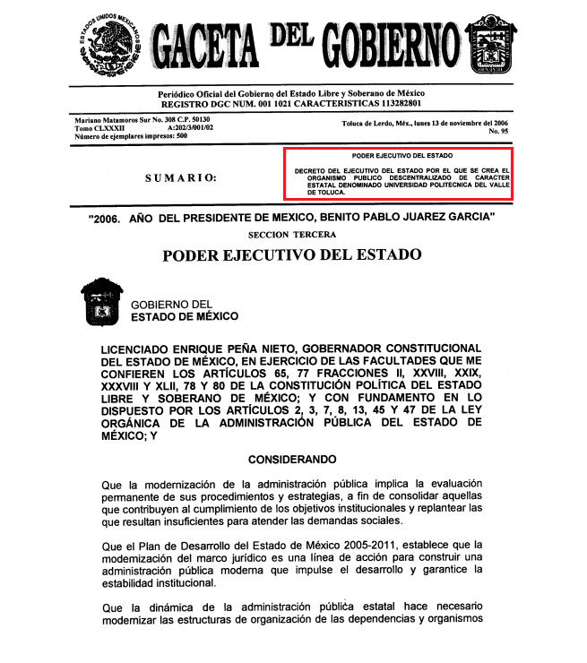
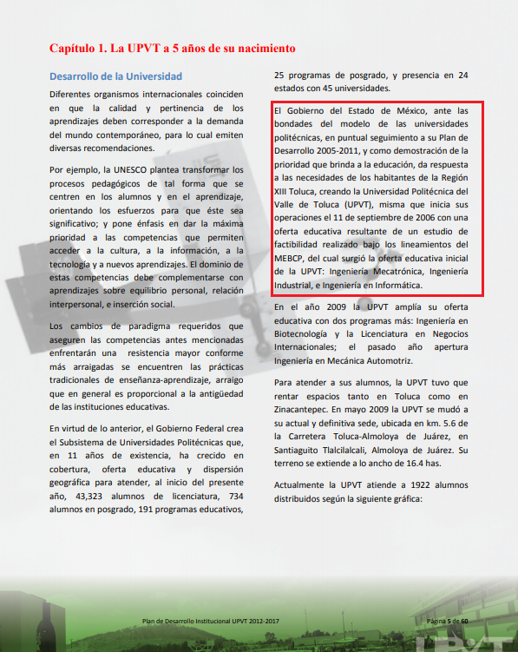
Por lo que, a criterio de la suscrita la Ponencia Resolutora debió en cumplimiento a los principios de máxima publicidad, exhaustividad y congruencia determinar que la temporalidad de entrega de la información ordenada en el inciso a) del Resolutivo SEGUNDO correspondería del 11 de septiembre de 2006 a diciembre de 2017 (esto es así ya que tal como lo manifestó la Ponencia Resolutora en estudio EL SUJETO OBLIGADO en respuesta hizo entrega de la información solicitada en dichos incisos de enero a mayo de 2018), ello en atención al principio de máxima publicidad y que exista concordancia entre el requerimiento formulado por el particular y lo que se determina ordenar al SUJETO OBLIGADO haga entrega.
A fin de robustecer lo expuesto, conviene citar el criterio orientador 002/2017 del Instituto Nacional de Acceso a la Información y Protección de Datos (INAI), cuyo tenor es el siguiente:
“Congruencia y exhaustividad. Sus alcances para garantizar el derecho de acceso a la información. De conformidad con el artículo 3 de la Ley Federal de Procedimiento Administrativo, de aplicación supletoria a la Ley Federal de Transparencia y Acceso a la Información Pública, en términos de su artículo 7; todo acto administrativo debe cumplir con los principios de congruencia y exhaustividad. Para el efectivo ejercicio del derecho de acceso a la información, la congruencia implica que exista concordancia entre el requerimiento formulado por el particular y la respuesta proporcionada por el sujeto obligado; mientras que la exhaustividad significa que dicha respuesta se refiera expresamente a cada uno de los puntos solicitados. Por lo anterior, los sujetos obligados cumplirán con los principios de congruencia y exhaustividad, cuando las respuestas que emitan guarden una relación lógica con lo solicitado y atiendan de manera puntual y expresa, cada uno de los contenidos de información.

Resoluciones: • RRA 0003/16. Comisión Nacional de las Zonas Áridas. 29 de junio de 2016. Por unanimidad. Comisionado Ponente Oscar Mauricio Guerra Ford. • RRA 0100/16. Sindicato Nacional de Trabajadores de la Educación. 13 de julio de 2016. Por unanimidad. Comisionada Ponente. Areli Cano Guadiana. • RRA 1419/16. Secretaría de Educación Pública. 14 de septiembre de 2016. Por unanimidad. Comisionado Ponente Rosendoevgueni Monterrey Chepov.”
Época: Décima Época “ (Sic)

Ahora bien, respecto a la salvedad planteada en el Resolutivo SEGUNDO para el inciso b), en relación a que de no contar con la información que se ordena EL SUJETO OBLIGADO deberá explicar las causas por las que no cuenta con ella, y en ese sentido conviene remitirse al artículo 19 de la Ley de la materia que a la letra dice:
“Artículo 19. Se presume que la información debe existir si se refiere a las facultades, competencias y funciones que los ordenamientos jurídicos aplicables otorgan a los sujetos obligados.

En los casos en que ciertas facultades, competencias o funciones no se hayan ejercido, se debe motivar la respuesta en función de las causas que motiven tal circunstancia.

Si el sujeto obligado, en el ejercicio de sus atribuciones, debía generar, poseer o administrar la información, pero ésta no se encuentra, el Comité de transparencia deberá emitir un acuerdo de inexistencia, debidamente fundado y motivado, en el que detalle las razones del por qué no obra en sus archivos.”

De lo anterior, el citado artículo señala que se presume que la información existe en razón de las funciones del SUJETO OBLIGADO; dispuestas para este caso en los Lineamientos por los que se establecen las Políticas y Criterios para realizar la Selección de los Documentos y Expedientes de Trámite Concluido existentes en los Archivos de las Unidades Administrativas de los Poderes del Estado y de los Municipios que en su numeral 24 dispone lo siguiente:
“Artículo 24.- Las unidades administrativas al realizar la transferencia de los expedientes de trámite concluido, señalarán en el "Inventario" los plazos de conservación precaucional de éstos en el Archivo de Concentración. Para determinar el plazo de conservación precaucional deberán considerar el marco legal o administrativo bajo el cual se produjeron o recibieron los documentos y los siguientes períodos:
I. 6 años para expedientes con información administrativa;
II. 6 años como mínimo para expedientes con información fiscal y presupuestal contable;
III. 2 años como mínimo para expedientes con información jurídico-legal, obra pública y activo fijo; y
IV. Cuando en la legislación se establezcan períodos de conservación mayores a los señalados en las fracciones I, II y III, se considerarán los estipulados en dicha legislación para efectos de realización del proceso de selección final.”
Atento a lo anterior, se colige que dicha información no se configura como la que por deber normativo después de la temporalidad señalada en los Lineamientos en cita deba constar en los archivos del SUJETO OBLIGADO, es decir, que si bien es cierto no existe pronunciamiento ni manifestación expresa en la que niegue contar con la información, el ordenar un pronunciamiento por parte de éste, en el que se establezcan las causas por las que no se generó la información, implicaría afirmar que efectivamente EL SUJETO OBLIGADO cuenta con ella, aun cuando del expediente electrónico del recurso de revisión, no se advierte tal circunstancia ni existen indicios tendientes a demostrar lo aseverado por la Ponencia Resolutora.
De todo lo expuesto, la suscrita emite VOTO PARTICULAR, pues se insiste en que lo procedente en relación con los incisos a) y b) del Resolutivo SEGUNDO era que tanto en estudio como en resolutivos se precisara la temporalidad respecto de la cual se debería entregar la información, siendo esta del 11 de septiembre de 2006 a diciembre de 2017, ello aunado a que, la Ley de Transparencia y Acceso a la Información Pública del Estado de México y Municipios no faculta a este Instituto para ordenar que los Sujetos Obligados motiven las causas por las que no se generó la información si dicho acto o hecho no aconteció, en atención a los principios marcados en la Ley de la materia.

EVA ABAID YAPUR
COMISIONADA
(RÚBRICA)

Esta hoja corresponde al voto particular emitido en la resolución de los recursos de revisión 02131/INFOEM/IP/RR/2018 y 02132/INFOEM/IP/RR/2018, aprobada el veintidós de agosto de dos mil dieciocho.
YSM/AMV

